附件2：
江西农业大学研究生导师信息表

学科专业：思想政治教育 所在学院：马克思主义学院
姓 名 | 胡恒钊 | 性 别 | 男 |  | 出生年月 |  | 1975.09 |  | 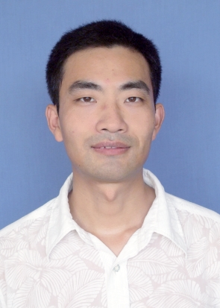
职 称 | 副教授 | 最后学历/  学位 |  | 研究生/博士
职 务 | 教研室主任 | 最后毕业院校 |  | 中国矿业大学（北京）
导师类别 | 硕士生导师 | 首任导师时间 |  | 2019 |  | 导师属性 |  | 全职
工作单位 | 江西农业大学 |  |  | E-mail |  | huhengzhao@163.com
主要研究方向 | 网络思想政治教育与农村教育
参加何学术团体、任何职务
个人简历 | 2000年毕业于江西教育学院，获得学士学位；  2007年毕业于江西师范大学，获得硕士学位；  2012年6月毕业于中国矿业大学（北京），获得思想政治教育专业博士学位。
科研情况 | 撰写有关“网络思想政治教育方法”与“农村教育”的专著各1部，参编有关高校德育问题的专著和教材各1部，在《人大复印报刊资料》、《学术论坛》、《理论导刊》、《云南民族大学学报（哲学社会科学版）》、《中共天津市委党校学报》、《教学与管理》、《中国职业技术教育》等刊物发表或转载论文80余篇，先后主持、参与国家及省部厅级社会科学研究项目20余项。
对学生  的要求 | 坦荡做人，认真做事。引导学生自我教育、自我管理和自我服务，支持学生参与前沿性、高水平的科研工作，在读硕士期间能发表一篇高质量论文。
备 注
注：1、有在其他单位做兼职导师的老师，请在备注栏注明。2、科研情况一栏如不够填写，可转下一页。

